ANEXO No. 1

INFORME DE ACTIVIDADES

A continuación, me permito relacionar las actividades ejecutadas en el desarrollo de mi objeto contractual en la oficina de Personería Delegada para la Vigilancia del Interés Público, durante el periodo comprendido del 01 de Noviembre al 30 de Noviembre de 2024.

No. | OBJETO CONTRACTUAL: | PRESTACIÓN DE SERVICIOS PROFESIONALES PARA BRINDAR APOYO A LA PERSONERÍA DISTRITAL DE BARRANQUILLA EN EL DESARROLLO DE LAS FUNCIONES Y COMPETENCIAS ASIGNADAS EN LA CONSTITUCIÓN, LA LEY Y EN TODAS AQUELLAS ACTIVIDADES NECESARIAS PARA EL CUMPLIMIENTO DE LOS FINES ESTATALES.
No. | DESCRIPCIÓN DE ACTIVIDADES
1 | Continuidad de las obras referentes a reparaciones locativas en ambas sedes de la Personería Distrital de Barranquilla.
2 | Continuidad en el mantenimiento de las instalaciones especiales de aires acondicionados y seguimiento general del funcionamiento de los mismos.

Atentamente,

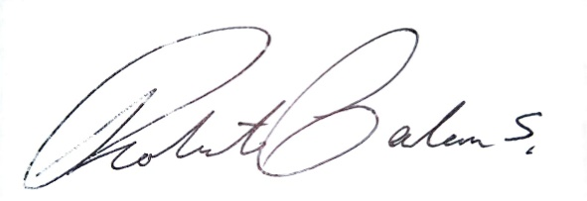

ROBERTO ENRIQUE GERLEIN SUAREZ
C.C.72.230.337
Contratista

